2018年深圳技能大赛—
智能楼宇管理员职业技能竞赛

技
术
文
件

2018年深圳技能大赛—智能楼宇管理员职业技能竞赛组委会
2018年6月

一、竞赛项目及内容
（一）竞赛项目
智能楼宇管理员。
（二）竞赛标准
以《智能楼宇管理员职业标准》（国家职业资格二级）为依据，参照2018年《深圳市智能楼宇管理员职业技能鉴定考核大纲（技师）》，结合国赛、省赛内容以及深圳企业生产实际情况，组织专家制定。
（三）竞赛方式
本次智能楼宇管理员竞赛包括初赛和决赛两个阶段。初赛为理论知识竞赛, 决赛为操作技能竞赛。
1.理论知识竞赛
理论知识闯关竞赛，采用上机考核方式进行，现场自动判分。第一关为基础知识，第二关为专业知识。两关均实行百分制，60分为及格。第一关及格方可进入第二关。最终以第二关成绩作为初赛成绩由高到低进行排名，取前50名的选手进入决赛。
2.操作技能竞赛
以现场操作的方式进行，按实操任务书的要求完成指定任务，满分为100分，竞赛时间以实操任务书为准。
（四）竞赛内容
初赛理论知识竞赛和决赛操作技能竞赛以《深圳市智能楼宇管理员职业技能鉴定考核大纲（技师）》（V2018.3）为基础，结合国赛、省赛内容以及深圳企业生产实际情况，组织专家命题。
1.理论知识竞赛考核大纲
理论知识竞赛考核大纲如表1所示。
表1 理论知识竞赛考核大纲
考核范围 | 考核内容
基础知识 | 1.职业道德基础知识、职业守则  2.智能楼宇基础知识  3.智能楼宇电气基础知识  4.安全用电基础知识  5.计算机应用基础知识  6.相关法律、法规知识
专业知识 | 1.综合布线系统  （1）综合布线系统的缆线连接和系统测试知识  （2）传输介质的有关知识  （3）接续设备知识  （4）光纤连接器有关知识  （5）测试中出现的问题及解决方法  2.火灾自动报警及消防联动系统  （1）线路及探测器的检查、更换知识  （2）设备的管理与维护知识  （3）火灾探测器的分类和探测器地址编码知识  （4）消防设备联动的基本原理  3.通信网络系统  （1）网络连接知识  （2）卫星电视天线的原理、接收设备的组成、安装和维护知识  （3）智能楼宇集成管理（IBMS）系统的组成、调试与维护知识  4.建筑设备监控系统  （1）建筑设备的测控知识  （2）数字控制器（DDC）基本原理、运行与测试知识  （3）建筑设备监控系统的设备检查、测控和系统维护知识  （4）智能楼宇软件有关知识  （5）编程与组态设计知识  （6）系统的优化运行与节能管理知识  （7）系统的施工、验收知识  5.安全防范系统  （1）视频监控系统设备原理、参数、安装与调试知识  （2）入侵探测器的原理和性能指标  （3）入侵报警系统主机的安装与调试知识  （3）门禁系统前端设备的原理、性能指标、安装与调试知识  （4）停车场管理系统的安装与调试知识  （5）系统的施工、验收知识
相关知识 | 1.综合布线系统  （1）系统施工图知识  （2）系统指标  （3）常用测试仪知识  2.火灾自动报警及消防联动系统  （1）系统施工图知识  （2）火灾探测器的分类  （3）探测器地址吗知识  （4）消防设备联动的基本原理  （5）功能模块的种类及与各类阀的配合知识  3.通信网络系统  （1）系统施工图知识  （2）计算机网络基本知识与组网设备基本知识  4.建筑设备监控系统  （1）系统施工图知识  （2）建筑设备基本组成、检查和测控知识  （3）DDC的基本原理  （4）智能楼宇软件有关知识  （5）中央工作站的功能  5.安全防范系统  （1）视频监控系统终端设备原理及参数、安装调试知识  （2）调试报告的填写知识  （4）入侵探测器的原理和性能指标  （5）入侵报警主机的安装、调试知识  （6）门禁系统前端设备的原理及性能指标  （7）门禁系统主机的类别、性能
2.操作技能竞赛考核大纲
操作技能竞赛考核大纲如表2所示。
表2 操作技能竞赛考核大纲
考核范围 | 考核内容
综合布线系统 | 1.综合布线系统的设计与验收  2.安装信息面板，打信息模块，配线架跳接和理线  3.垂直主干的光电转换器和光纤跳线的连接与管理
消防自动化系统 | 1.火灾自动报警及消防联动系统的管理  2.前端设备安装（烟感、温感探测器）  3.输入/输出模块安装  4.前端设备地址编码设置、连接，以及控制器在线调试  5.消防联动排风分机（建筑设备监控系统）编程与控制输出。  6.火灾自动报警及消防联动系统的接收  7.火灾自动报警及消防联动系统的管理
通信网络系统 | 1.通信网络和信息网络系统的设计与管理  2.程控电话交换机的连接与调试  3.智能网络交换机的VLAN划分与管理
建筑设备监控系统 | 1.建筑设备监控系统的设计、验收与管理（智能照明系统、中央空调监控系统）  2.前端风管道温湿度传感器、光照度传感器、照明灯具的安装；  3.中央空调送风机、排风的连接；  4.DDC与前端设备的系统连接、检测  5.DDC的编程、编译、下载与调试  6.组态编程与联网监控
安全防范系统 | 1.安全防范系统的设计与验收(视频监控系统)  2.前端摄像机、探测器的安装与调试  3.前端设备、混合硬盘录像机、矩阵及监视墙的连接  4.矩阵切换器的运用与管理  5.硬盘录像机的运用与管理
主要参考资料：
（1）《智能楼宇管理员（基础知识）》，作者：牛云陞，出版社：中国劳动社会保障出版社，书号：ISBN978-7-5045-5847-3，出版时间：2006年12月；
（2）《助理智能楼宇管理员》，作者：牛云陞，出版社：中国劳动社会保障出版社，书号：ISBN978-7-5045-5981-4，出版时间：2007年4月；
（3）《智能楼宇管理师实训指导书》，作者：寿大云、张彦礼，出版社：中国劳动社会保障出版社，书号：ISBN978-7-5167-2199-5，出版时间：2015年10月；
（3）《智能楼宇管理员（高级）技能实训——综合布线系统》，作者：张自忠、周烨、石云龙、邱孝扬，出版社：中国电力出版社，书号：ISBN978-7-5198-1492-2，出版时间：2018年1月。
二、评分标准
评分标准分理论竞赛评分标准和操作技能竞赛评分标准。
1.初赛评分标准。
第一关为基础知识，题型为单选题，共50题，每题2分；第二关为专业知识和相关知识，题型为单选题、多选题、判断题，单选题共30题，每题2分；多选题共10题，每题3分；判断题共10题，每题1分；各题型错选、多选或少选均不得分。
2.操作技能竞赛评分标准
操作技能评分标准如表3所示。
表3 操作技能评分标准
考核项目 | 评分标准 | 比重
智能楼宇综合系统安装与调试 | 1.综合布线系统（12分）  2.消防自动化系统（10分）  3.通信网络系统（18分）  4.建筑设备监控系统（40分）  5.安全防范系统（20分） | 项目合计100分
智能楼宇综合系统安装与调试 | 加分项:工作效率（5 分） | 项目合计100分
智能楼宇综合系统安装与调试 | 减分项:不符合下列要求的每项扣1分  1.器件未安装前摆放规整  2.接线及材料损耗、导线线头处理不规范  3.不按规范使用工具、仪器、仪表  4.工具、仪器、仪表使用乱摆放  5.违反安全操作规定，视情况扣10～50分，严重者取消竞赛资格 | 本项不计入总分，但纳入扣分项
三、成绩评定办法
1.参赛选手的成绩评定由裁判组负责。理论知识竞赛成绩由裁判组按评分标准统一阅卷；操作技能竞赛成绩由裁判组根据操作技能评分表现场集体评判、计分。
2.初赛成绩前50名选手参加决赛。
3.参赛选手最终名次依据理论知识竞赛和操作技能竞赛两部分成绩按比例累加的综合成绩进行排名。其中，理论知识（满分为100 分）占总成绩的20%，实际操作技能（满分为100 分）占总成绩的占80%。当出现成绩相同时，先比较实际操作技能成绩，以成绩高者名次在前；若仍不能分出先后，取相同名次。
四、竞赛场地与设备
（一）竞赛场地
深圳市高技能人才公共训练基地（高训大厦4楼）。
（二）竞赛设备
决赛竞赛设备如图1所示。系统配置主要设备如表4所示。
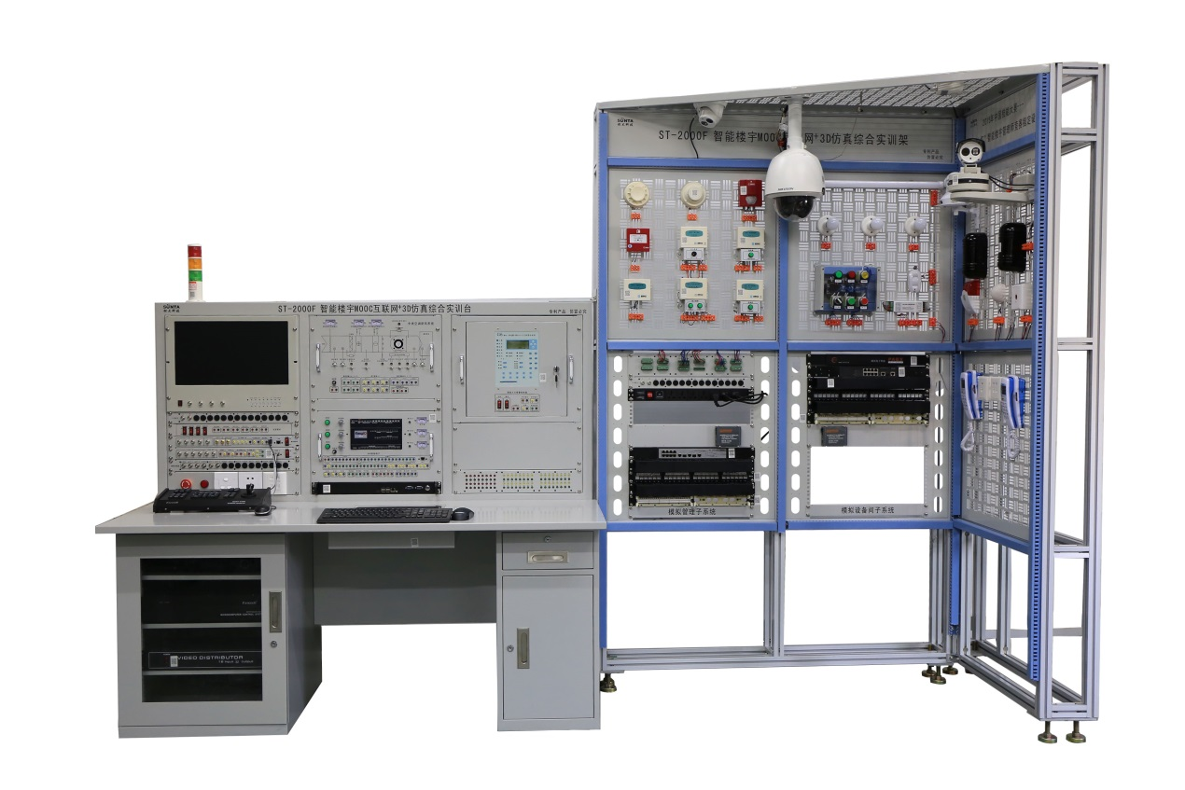
图1 智能楼宇综合实训考核设备
表4 系统配置主要设备表
序号 | 系统名称 | 设备名称
1 | 闭路电视监控MOOC全媒体装置 | 网络高清智能球型摄像机、红外防水半球摄像机、红外防水筒型摄像机、云台、混合型网络硬盘录像机、视频矩阵、16进32出视频分配器、矩阵二维控制键盘、四画面监视器、声光报警器、双光束主动红外对射探测器、拾音器、智能网络摄像机IPC等。
2 | 通信网络和信息网络MOOC全媒体装置 | 8口千兆网络交换机、单模单纤光纤收发器、单模光纤跳线、程控电话交换机、壁挂式电话机等
3 | 综合布线MOOC全媒体装置 | 100对110配线架、超五类24口配线架（含模块）、5对100连接块、双口面板、单口面板、理线器、8口百兆网络交换机、能手电话网络测线仪等
4 | 火灾自动报警及消防联动MOOC全媒体装置 | 火灾报警控制器、短路隔离器、点型感温火灾探测器（含底座）、点型光电感烟火灾探测器（含底座）、火灾声光报警器、手动火灾报警按钮、输入模块、单输入输出模块、双输入输出模块、联动盘现场接口、电子编码器等
5 | 建筑设备监控（智能照明系统、中央空调监控系统）MOOC全媒体装置 | 中央空调新风系统实训模块、LED调光驱动器光照度传感器、被动红外幕帘探测器、DDC实训模块、DDC控制器、五类UTP网络跳线等
6 | 管理中心 | 实验台、实训架、工业控制电脑、电脑显示器（同时具有监视器功能）、19英寸机架安装排插等
五、竞赛细则
（一）竞赛规则
1.理论知识竞赛
（1）参赛选手按座位上序号对号入座，并将参赛证和有效身份证放在座位左上角明显位置。竞赛全过程中，选手不得中途无故退场。当裁判宣布竞赛结束且收卷清点完毕后，选手方可离开赛场。
（2）竞赛过程中由于选手个人因素（如身体条件）引起的竞赛无法正常进行，组委会将不对此负责，选手将以弃权处理。
（3）参赛选手在赛场上应自觉遵守赛场秩序，保持安静，竞赛进行过程中不允许任何形式的交谈，更不得大声喧哗吵闹，否则将给予警告直至取消竞赛资格。
（4）选手在竞赛期间未经组委会批准不得接受其他单位和个人进行的与竞赛内容相关的采访。
（5）选手不得将竞赛的相关情况资料私自公布。
（6）参赛选手在竞赛过程中必须主动配合裁判的工作，完全服从裁判安排，如果对竞赛的裁决有异议，请按照规定以书面形式向仲裁组提出申诉。
2.操作技能竞赛
（1）操作技能竞赛以现场实际操作的方式，按赛题要求完成。
（2）选手的出场顺序由抽签决定，每小组的竞赛试题由抽签决定，并于赛前半小时公布予以赛前工艺准备。
（3）参赛选手进入比赛现场前，由竞赛组委会分批组织参赛选手抽取设备号，并由参赛选手对抽签结果签字确认。然后按抽取的设备号，进行竞赛前的各项准备工作。填写各种卡片，竞赛裁判组将对各参赛选手的身份和填写资料进行核对。
（4）在裁判长宣布竞赛开始时，由裁判组分发赛题，同时开始比赛计时。
（5）现场工作人员按设备号顺序逐一发放工具耗材等物资，各参赛选手对上述参赛物资进行检查确认，并在物资发放一览表上签字。
（6）参赛选手应严格遵守赛场纪律，所有的通讯工具、摄像工具不得带入竞赛现场，对参赛物资应爱护、保养、保管，防止丢失。损坏的物资必须有实物在，丢失的参赛物资要照价赔偿。
（7）一旦出现安全事故，裁判员应立即中止竞赛。如查实事故责任属参赛者，即取消参赛者竞赛资格。
（8）竞赛结束前10分钟，裁判员应提醒竞赛即将结束，各参赛者到时必须停止操作，并清理现场后等候裁判员检查评分。
（二）赛场规则
1.各类赛务人员必须统一佩戴由竞赛组委会签发的相应证件，着装整齐。
2.各赛场除现场裁判、赛场配备的工作人员以外，其他人员未经允许不得进入赛场。
3.新闻媒体等进入赛场必须经过竞赛组委会允许，并且听从现场工作人员的安排和管理，不能影响竞赛进行。
（三）安全操作规程
1.服从命令，听从指挥，在规定区域内活动，不得擅自离开。
2.参赛人员必须按规定穿戴好劳动保护用具。
3.所有进入赛场的车辆、人员凭竞赛标志通行，主动接受保卫部门的检查。
4.参赛人员不得将竞赛提供的工具、材料等物品带出赛场。
5.参赛人员对竞赛过程、结果有异议时，可以向竞赛组委会反映，不得扰乱赛场秩序。
6.竞赛期间如发生火情、地震、伤病等特殊情况，要保持镇静，服从现场工作人员指挥，参与扑救或有效撤离。

